Ústav A. Dvořáka pro kulturní život seniorů, z.ú., člen Krajské rady seniorů a evangelický farní sbor v Praze na Vinohradech Vás zvou na koncert:

úterý 7. října 2025 ve 14.30 hodin
v evangelickém kostele v Praze 2, Korunní 60

Účinkují:
Duo mareli
kytarové duo Eliška Cábová & Martin Cába

Program:

Fernando Sor L’Encouragement op. 34

Marco Pereira Bate-Coxa

Enrique Granados Valses poeticos

Alexandre Tansman Le Tour du Monde en Miniature

Leoš Janáček Po zarostlém chodníčku

Thomas Fellow Agrippina

Ladislav Pazdera Arabesqua

ZMĚNA PROGRAMU VYHRAZENA

Koncert se pořádá za laskavého přispění Magistrátu hl. města Prahy,
Nadace Český hudební fond a Nadace život umělce
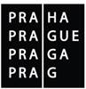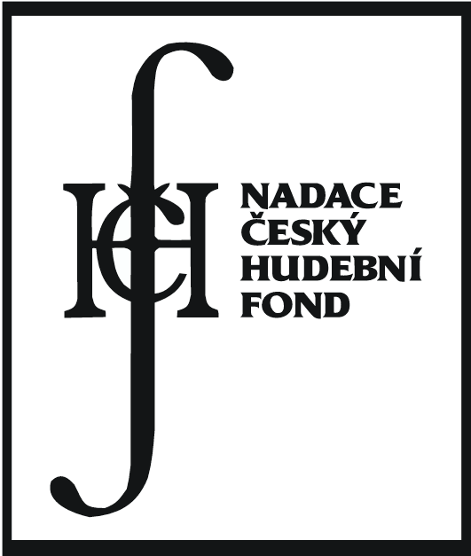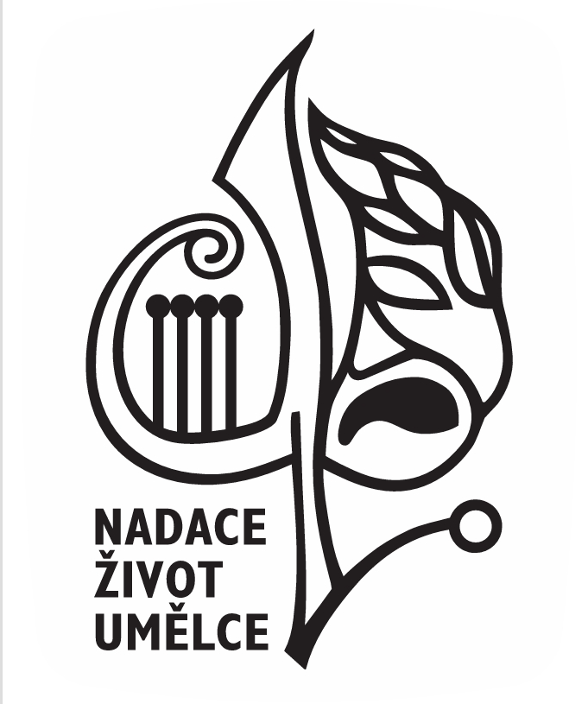

Příští koncert – 4.listopadu 2025 ve 14.30 hodin,
Barbora Plachá - harfa

